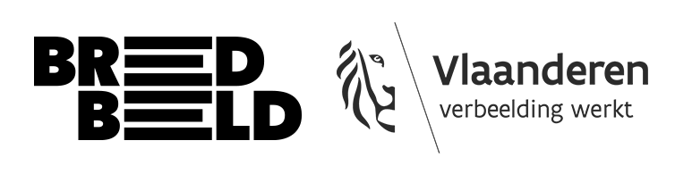

Div.fuse
voorbereidende kladversie

In dit formulier krijg je een overzicht van alle informatie die we van jou willen weten om je project in te zenden. De vragen staan in dezelfde volgorde als het online formulier, alsook het aantal woorden waar je rekening mee moet houden. Gebruik dit document om je online aanvraag voor te bereiden.

Stuur dit alles voor 25 maart 2026 door. Lees zeker grondig het reglement na om te kijken of jouw project in aanmerking komt.

- Algemene gegevens

- Voornaam & achternaam:
- E-mailadres:
- Geboortedatum:
- Telefoonnummer:
- Gender:
- Wat is jouw Instagramnaam?
- Adres:
- Studeerde je aan een kunstacademie?
- Ben je lid van een club of kunstenaarscollectief?
- Ik verklaar geen recht te hebben op een uitkering binnen het kunstwerkattest

- Je project: inhoudelijk & praktisch

- Wat is de titel van je project?

- Maakte je het werk in het kader van een opleiding?

- Wat voor werk stuur je in? (videokunst, fotografie, geluidskunst,..)

- Artistiek CV (max 200 woorden): Beschrijf jouw achtergrond en ervaring. Voeg links (Vimeo, website, portfolio) toe naar eerdere werk, en vergeet het wachtwoord niet.

- Omschrijf hier jouw project (max 250 woorden): Wat is het onderwerp, het concept? Met welke technieken en materialen ging je aan de slag? Beschrijf ook zo concreet mogelijk hoe je jouw werk wil tentoonstellen. Hoe zie je de scenografie? (Voeg hieronder eventueel als bijlage een document toe met beelden, schetsen...)

- Technische rider: Beschrijf zo goed als kan wat je nodig hebt van techniek (beeldscherm, projector, hoofdtelefoon) en wat je zelf voorziet. Stel een concrete lijst samen.

- Nuttige links naar jouw werk: Som puntgewijs op. Vergeet het eventuele wachtwoord niet.

- Is je project al eens eerder publiek tentoongesteld? Zo ja, waar?

- Eventuele bijlage bij jouw projectomschrijving: Voeg eventueel als bijlage een document toe met beelden, schetsen, … Het bestand mag maximaal 15 MB zijn.

BELANGRIJK: Zet jouw naam in de bestandsnaam: "achternaam_voornaam_portfolio" van de bestanden die je upload.

Een kunstwerkattest is niet hetzelfde als registratie voor een amateurkunstenvergoeding (AKV). Mensen met een kunstwerkattest met recht op uitkering komen niet in aanmerking voor deze open call.

